Neue Homepage hilft Angehörigen schnell und einfach stundenweise Betreuung für an Demenz/Alzheimer erkrankte Menschen zu finden.

Auf stundenweisebetreut.at können Angehörige gezielt nach Personen suchen, die stundenweise Betreuung für an Demenz erkrankte Personen anbieten, egal ob professionelle Pflege, Spazierengehen, Kartenspielen, Vorlesen oder einfach nur da sein.

Angehörige können so nach Ihren Bedürfnissen BetreuerInnen in der Umgebung suchen und direkt kontaktieren. Alles Weitere wird dann zwischen Angehörigen und BetreuerIn vereinbart. Die Suche und Kontaktaufnahme ist für Angehörige kostenlos.

Menschen, die stundenweise Betreuung auf selbstständiger Basis anbieten, tragen ihr Profil mit Bild und Textangebot nach Registrierung und nach Zahlung eines kleinen Unkostenbeitrags auf der Plattform ein, dieser wird von uns gecheckt und online gestellt.

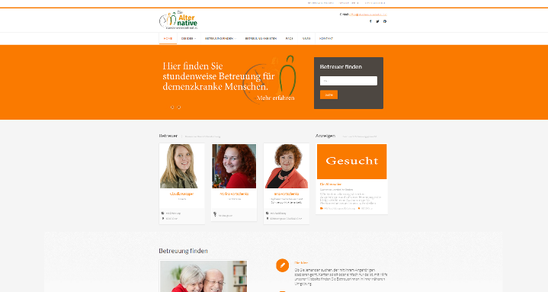
Findet der Angehörige keine passende Betreuung hat er die Möglichkeit eine Anzeige auf der Homepage zu schalten.

Stundenweisebetreut.at liefert aber auch viele Information rund um die Selbstständigkeit, Anforderungen an Personenbetreuer und hält die Leser mit News über dementielle Erkrankungen am Laufenden.

Wem wird geholfen?/Welche Ziele sollen erreicht werden?

Unser vorrangiges Ziel ist die Entlastung der Angehörigen von an Demenz erkrankten Menschen. Die pflegenden Angehörigen erhalten durch den stundenweisen Einsatz eines/r BetreuerIn, die/der im Idealfall immer wieder kommt, eine deutliche Entlastung und können auch wieder eigenen Bedürfnissen und Interessen nachgehen, sowie soziale Kontakte pflegen. Aus Studien geht hervor, dass die psychische Belastung durch die Betreuung eines Angehörigen, der an Demenz erkrankt ist, die überaus größte Herausforderung darstellt.

Besonders wichtig ist es, dass die Betreuenden bereit sind, sich auf Menschen mit Demenz einzulassen, empathisch zu sein und bereit sind, immer wieder die Betreuung zu übernehmen. Denn für die Erkrankten ist es besonders wichtig, die Angst und Unsicherheit, die sich durch die Erkrankung einstellt, zu verringern, indem man Sicherheit gibt, und die Erkrankten dort abgeholt werden, wo sie sich gerade befinden. Menschen mit diesen Fähigkeiten wollen wir ermutigen in diesem Bereich tätig zu werden.

Alternative
Stundenweisebetreut.at

Mag. Claudia Knopper und Inna Vartschenko
Begründerinnen
office@stundenweisebetreut.at
0699 1 626 93 05

